**حسین نوروزی 9622524**

**شبیه­سازی میان­ترم درس شبکه های عصبی**

**شبیه سازی شبکه mlp با یک لایه پنهان:**

تعداد نورون های لایه میانی:3

نوع نورون لایه میانی: راف

نوع آموزش: دسته ای (به روش لونبرگ-مارکوآرت)

دیتاست مورد استفاده: داده­های ECG

* به همراه آموزش وزن­های لایه­ها، آموزش آلفا و بتا هم صورت می­گیرد.
* تمامی داده های ورودی، نرمالیزه شده است.
* پارامتر یادگیری: eta= 0.05
* ماکزیمم epoch: max_epoch=100

**نتایج:**

نمودار معیار mse:

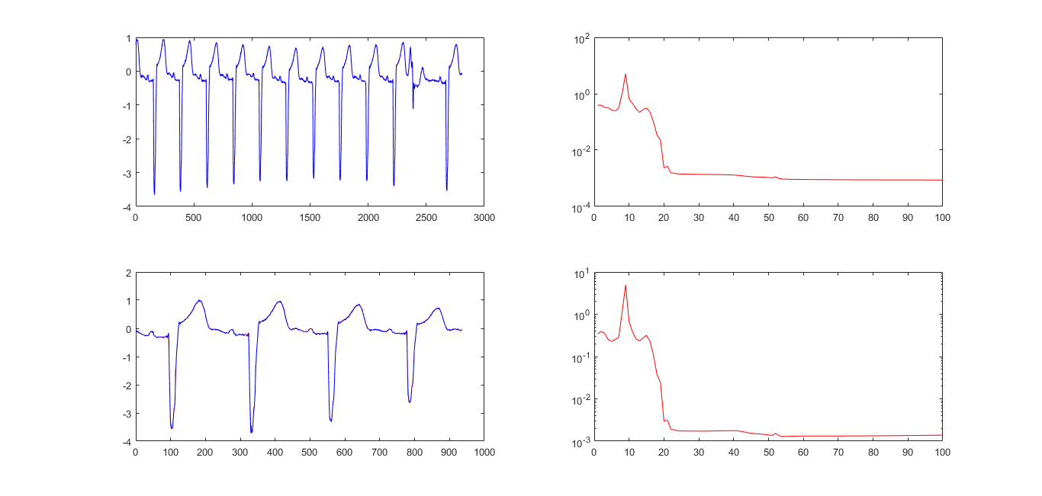

نمودار خطای داده های train:

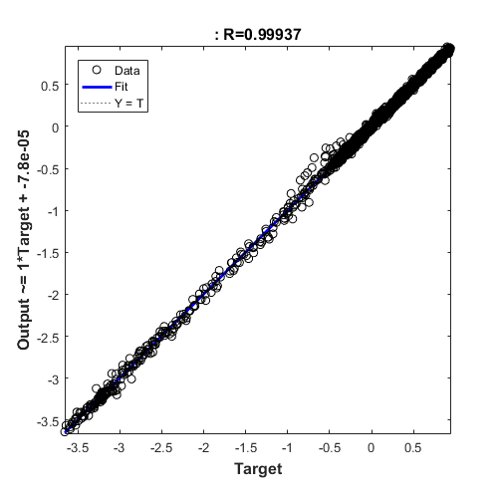

نمودار خطای داده­های test:

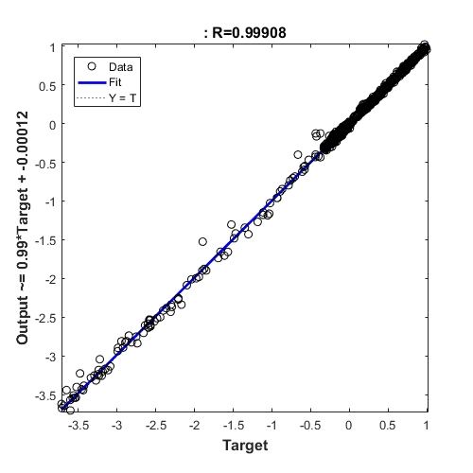

وزن نورون­های لایه اول:

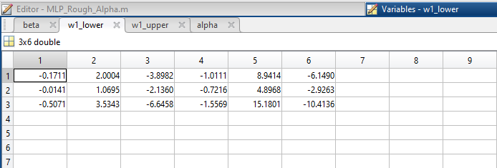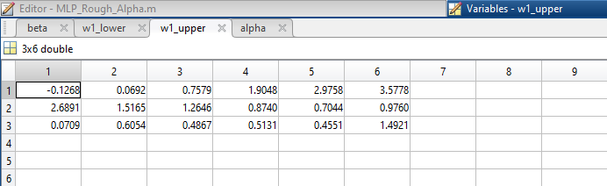

وزن نورونهای لایه دوم:

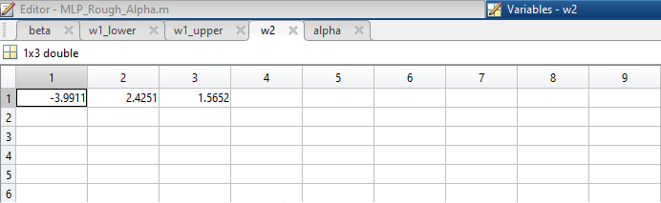

پارامترهای آلفا و بتا:

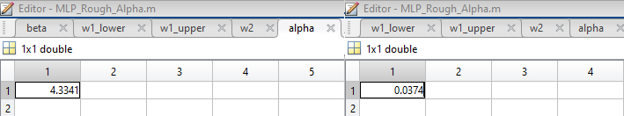

بهترین معیار بیشینه مربع خطا:

ECG Dataset: mse_train= 8.3875e-04

mse_test= 0.0011